校园超市商品管理系统Plus

需求确认书

Ver:

客户方签字：

项目负责人签字：

目 录

1 概述 4

1.1 编写目的 4

1.2 项目背景 4

1.3 文档团队 4

1.4 项目管理团队 4

1.5 项目假设与约束 4

2 项目前景与范围 4

2.1 项目前景 4

2.2 项目范围 4

3 需求概述 4

3.1 角色(用户)分析 4

3.2 产品特性 4

3.3 功能列表 4

3.4 权限列表 4

4 功能性需求 4

5 非功能性需求 4

5.1 指标参数 4

5.1.1 性能参数 4

5.1.2 并发用户数 4

5.1.3 数据容量 4

5.2 硬件服务器及网络需求 4

5.2.1 网络拓扑 4

5.2.2 软硬件环境 4

5.2.3 网络需求 4

5.3 扩展性 4

5.4 安全性 4

5.5 可维护性 4

5.6 可用性/可靠性 4

5.7 运营培训需求 4

6 附录 4

6.1 修改记录 4

# 概述

## 编写目的

现在的校园超市已经逐渐遍及到我们的生活当中，但是大多数超市不能有效的管理每一种商品，盈利结算速度慢，容易出现营业差错，不宜进行商品调价，盘点效率底等。随着超市形态的高速发展，其经营管理也变的愈加复杂，日常所需处理的数据量也逐渐增大，商业运转的中间环节也越来越多，原始的人工管理已无法应对这复杂的市场。故结合现状开发一个校园超市管理系统，通过由校园超市管理员租用该系统能更好的管理人力财力资源，通过数据的挖掘整理，在节约成本的同时还可以实现盈利，达到双赢的效果。

## 项目背景

项目名称：校园超市商品管理系统plus

项目目标：为在学校宿舍内开小超市的同学提供进货出货及盈利结算功能的基本超市管理平台，他们通过以较低价格租用该平台的方式来管理自己的超市

## 文档团队

袁赞

## 项目管理团队

产品经理：袁赞

开发工程师：袁赞 赵艺迪 康让 沈晨阳 送忠奇 曹家豪 程淳

## 项目假设与约束

约束条件：1.开发人员少。

2.技术不足

假设：

# 项目前景与范围

## 项目前景

该项目主要是为了提高校园超市代理人的可管理性，提高家超市管理员的工作效率，让他更加清楚地了解自己的收益和销售火爆产品。

## 项目范围

项目范围：

项目需要实现让校园超市管理员管理自己商品的功能，包括进货，出货，以及查看盈利额。

超出范围：

系统不包含网上支付功能。

# 需求概述

## 角色(用户)分析

本软件的最终用户是多个校园超市的管理员。

校园超市的管理员：素质较高的大学生，有一定的计算机操作经验，并且会经常使用该系统。

技术人员：为想要用该系统的同学分配专属的用户名和数据库表，并对他设置一定的权限，实现让超市管理者更加方便管理自己超市的功能。



## 产品特性

本项目是一个独立的软件，不予其他系统发生接触，主要实现校园超市管理员对商品的管理功能，操作简便。

## 功能列表

登录、进货记录、出货记录、查看自己收益、查看销量爆品。

## 3.4权限列表

超市管理员只能看到本店的进出货记录和收益情况，而不能看到其他人的。

超市管理员不能自己申请账号，必须由数据库管理员为客户申请账号；

# 功能性需求

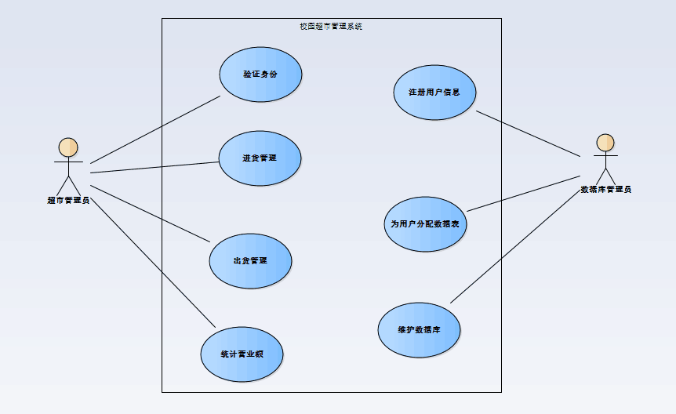

**用例名①：**

**进货管理：**

**干系人利益：**

超市管理员：方便统计

前置条件：超市管理员已成功登陆系统

**基本流程：**

超市管理员选择进货

系统提示选择进货单

超市管理员选择进货单货品

系统保存信息并提交

**扩展流程：**

进货单填写数量不合规，系统提示重新填写

**后置条件：**

进货单可以调出，最后与出货单相比较

**用例名②：**

**出货管理**

**干系人利益：**

超市管理员：方便查看出货记录

**基本流程：**

超市管理员选择出货

统提示选择出货单

超市管理员选择出货单货品

系统保存信息并提交

**扩展流程：**

进货单填写数量不合规，系统提示重新填写

**后置条件：**

出货单可以调出，最后与进货单相比较

**用例名③：**

**验证身份**

**干系人利益：**

数据库管理员：方便检查超市管理员

**前置条件：**

超市管理员进行了登录操作

**基本流程：**

超市管理员进行登录操作

系统对有登录信息的用户进行审查

验证管理员提交的用户名密码

对用户名密码不匹配的提示错误并返回

对用户名密码匹配的放行

**用例名④：**

**统计营业额**

**干系人利益：**

超市管理员:方便直观了解营收情况

**前置条件：**

超市管理员登录了系统

**基本流程：**

超市管理员选择统计营业额

系统查询所有营业额的统计并返回

超市管理员选择统计日期区间并提交

系统显示出选定日期内的营业额

**用例名⑤：**

**注册用户信息**

**干系人利益：**

数据库管理员：方便掌握用户信息

**基本路径：**

超市管理员选择注册用户

系统提示输入用户信息

超市管理员填写信息注册并提交

数据库管理员审核通过

系统反馈给超市管理员成功信息

**扩展路径:**

用户注册时输入的信息不合规，系统提示重新填写。

用户注册的信息未通过审核，系统提示失败原因

**用例名⑥：**

**为用户分配数据表**

**干系人利益：**

数据库管理员：方便统计各个用户数据

**前置条件：**

超市管理员登录了系统

**基本流程：**

数据库管理员创建多个数据表

数据库管理员从系统总中到用户信息

为每一个超市管理员进行分配数据表

**用例名⑦：**

**维护数据库**

**干系人利益：**

数据库管理员：方便系统的正常运作

**基本流程：**

数据库管理员检查为用户分配的数据表

对出现错误的数据表进行修改

对过期用户的数据表进行删除

# 非功能性需求

## 指标参数

### 性能参数

在网络情况完全稳定、可靠的情况下，应达到以下指标：

并发用户数支持

平均并发请求数：8-12个/秒

峰值并发请求数：18-20个/秒

响应速度

平均并发时的响应速度：200-300毫秒/请求

峰值并发时的响应速度：800-1000毫秒/请求]

### 并发用户数

500

### 数据容量

按照注册人数为100个计算，按一份超市资料5M计算，共为500M。

每日每人产生的数量为1M;

数据保存半年计算：

数据库容量＝用户资料＋每日产生数量*182天

＝500+100*182

＝18700（约为1.8G）

## 硬件服务器及网络需求

### 网络拓扑

无

### 软硬件环境

无

### 网络需求

无

## 扩展性

增加需求时，能在原有系统上方便的扩展。

## 安全性

无

## 可维护性

要求有日志记录足够详细，系统一旦出现故障应该有恢复到故障之前的信息和数据的能力

## 可用性/可靠性

可用性：基本满足校园超市管理员的需求

可靠性：数据统计要足够的准确，系统应该具有良好的可靠性来满足用户需求

## 运营培训需求

简单的操作培训

# 附录

## 修改记录

|  |  |  |  |  |
| --- | --- | --- | --- | --- |
| 版本 | 修改人 | 修改时间 | 修改内容 | 核准 |
| V1.0 | 袁赞 | 2017-05-08 | 文档编写 |  |
|  |  |  |  |  |
|  |  |  |  |  |